Actividad Numero 7
● ¿Que es ARP?(mencione ventajas y desventajas)
● ¿Que muestra “Arp-a”?(realizarlo en una consola ,previamente debemos armar una
red en tracer packet) explíquelo con sus palabras
● El protocolo ARP ¿funciona en redes Wan y lan?
● Mostrar una estructura ARP y explicarlo con un grafico
● Como conclusión, ¿bajo que transferencia trabaja el protocolo ARP?

- ARP es el protocolo fundamental en redes que traduce una dirección IP a una dirección MAC dentro de una red local
Ventajas
Automatización: No requiere configuración manual. El protocolo realiza la búsqueda y asociación de direcciones de manera autónoma.
Eficiencia: Cuenta con una tabla de "caché" donde almacena temporalmente estas direcciones. Esto evita tener que preguntar por el mismo dispositivo repetidamente.
Flexibilidad: Simplifica la administración de la red, permitiendo conectar o desconectar dispositivos fácilmente sin afectar la comunicación general
Desventajas
Vulnerabilidad de seguridad: Carece de mecanismos de autenticación. Esto lo hace vulnerable a ataques de suplantación de identidad o envenenamiento
Alcance limitado: Es un protocolo diseñado para funcionar únicamente dentro de una red de área local (LAN), por lo que necesita de otras tecnologías para comunicarse con redes externas

- ARP muestra la tabla o caché ARP de tu dispositivo
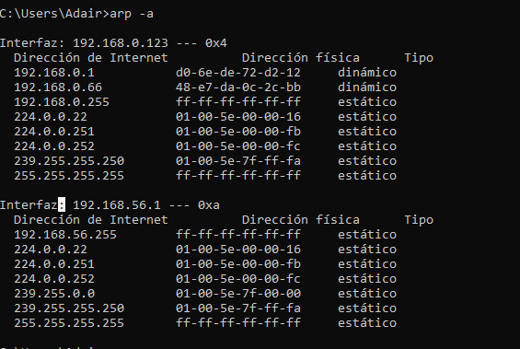
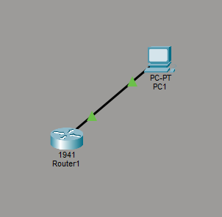
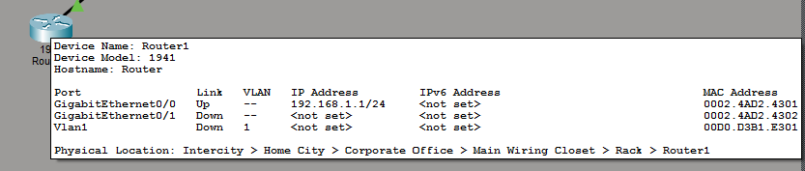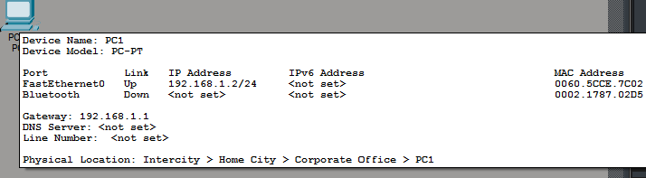

- El protocolo ARP funciona principalmente en redes LAN y no en redes WAN
En redes LAN:
ARP permite que un dispositivo encuentre la dirección MAC correspondiente a una dirección IP dentro de la misma red local.
En redes WAN:
ARP no se utiliza directamente porque las redes WAN conectan múltiples redes mediante routers.
Los routers usan otros protocolos para el enrutamiento, como IP.
- Estructura ARP
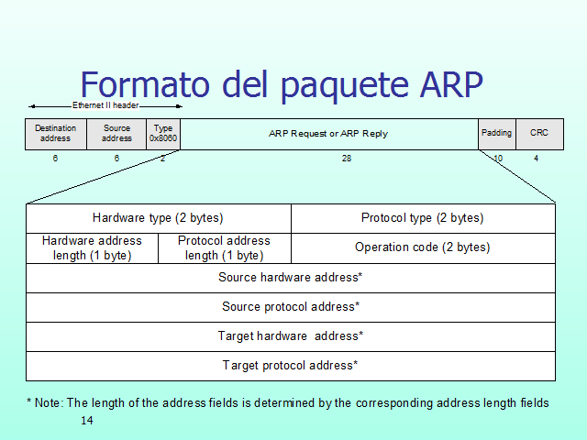

El protocolo ARP trabaja mediante transferencia de datos en redes LAN (redes locales), dentro de la Capa de Enlace de Datos (Capa 2 del modelo OSI).
Tipo de transferencia:
Broadcast:
Cuando un dispositivo envía una solicitud ARP a todos los equipos de la red para encontrar una dirección MAC.
Unicast:
Cuando el dispositivo destino responde directamente al emisor con su dirección MAC.

